中国海洋大学计算机科学与技术系
实验报告
姓名： 年级： 专业：
科目： 题目：
实验时间: 年 月 日 实验教师:蒋永国
- 实验目的：
1. 熟悉 LS-CPU-EXB-002 实验箱和软件平台。
2. 掌握利用该实验箱各项功能开发组成原理和体系结构实验的方法。
3. 理解并掌握加法器的原理和设计。
4. 熟悉并运用 verilog 语言进行电路设计。
5. 为后续设计 CPU 的实验打下基础。
二、实验设备：
1. 装有 Xilinx Vivado 的计算机一台。
2. LS-CPU-EXB-002 教学系统实验箱一套。
三、实验任务：
1. 阅读 LS-CPU-EXB-002 实验箱相关文档，熟悉硬件平台,特别需要掌握利用显示屏观察特定信号的方法。学习软件平台和设计流程。
2. 熟悉计算机中加法器的原理。
3. 自行设计本次实验的方案，画出结构框图，详细标出输入输出端口，本次实验的加法器可以使用全加器自己搭建加法模块，也可以在 verilog 中直接使用“+”（系统是自动调用库里加法 IP，且面积时序更优），依据教师要求选择一种方法实现。
4. 根据设计的实验方案，使用 verilog 编写相应代码。
5. 对编写的代码进行仿真，得到正确的波形图。
6. 将以上设计作为一个单独的模块，设计一个外围模块去调用该模块，见图2.1。外围模块中需调用封装好的触摸屏模块，显示两个加数和加法结果，且需要利用触摸功能输入两个加数。
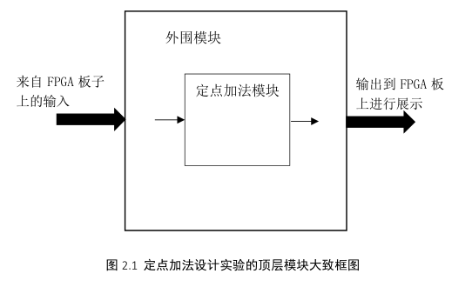
（※电子图片或手绘拍照均可）
7. 将编写的代码进行综合布局布线，并下载到实验箱中的 FPGA 板上进行演示。
四 实验要求
1. 做好预习：
1） 了解软硬件平台；
2） 掌握定点加法的工作原理；
3） 确定定点加法的输入输出端口设计；
4） 在课前画好设计框图或实验原理图；
5） 如果对 FPGA 板了解的话，可确定设计中与 FPGA 板上交互的接口，画出包
含外围模块的整体设计框图，即补充完善图 2.1。
2. 实验实施：
1） 确认定点加法的设计框图的正确性；
2） 编写 verilog 代码；
3） 对该模块进行仿真，得出正确的波形，截图作为实验报告结果一项的材
料；
4） 完成调用定点加法模块的外围模块的设计，并编写代码；
5） 对代码进行综合布局布线下载到实验箱里 FPGA 板上，进行上板验证。
3. 实验检查：
1） 完成上板验证后，让指导老师或助教进行检查，进行现场演示，可对演示
结果进行拍照作为实验报告结果一项的材料。
4. 实验报告的撰写：
1） 实验结束后，需按照规定的格式完成实验报告的撰写。
五、实验结果及截图分析：
（※挖空的部分必须截图或复制）
1）
2）
3）
4）
….

六、实验总结

